附件3

广东省计量强制检定管理平台
使用手册
（申请方（企事业单位）使用）

2021年11月

目录

一、 注册及登录 26
1. 用户注册 26
2. 注册须知 29
3. 绑定微信 29
二、 页面 31
三、 仪器管理 32
1. 菜单说明 32
2. 仪器信息的基本操作 33
3. 数据导入 38
4. 导入常见错误 39
5. 填写注意事项 40
四、 仪器备案 41
1.提交备案 41
2.备案异常 43
3.注意事项 43
4.其他菜单 43
5.微信查询 44
五、 预约管理 44
1. 预约检定 44
2. 预约异常 46
3. 其他菜单 46
4. 微信查询 46
六、 前台送检/现场检定 47
七、 其他 47
八、 微信小程序 48
1.用户登录 48
2.界面及操作 49
附件一 53
附件二 54
附件三 56

一、注册及登录

1.用户注册
用户使用浏览器（推荐谷歌，不推荐IE及IE内核的360浏览器）登录：https://www.gdqjp.com，进入“广东省强制检定计量器具管理平台”界面，点击“注册账户”，如图1所示。
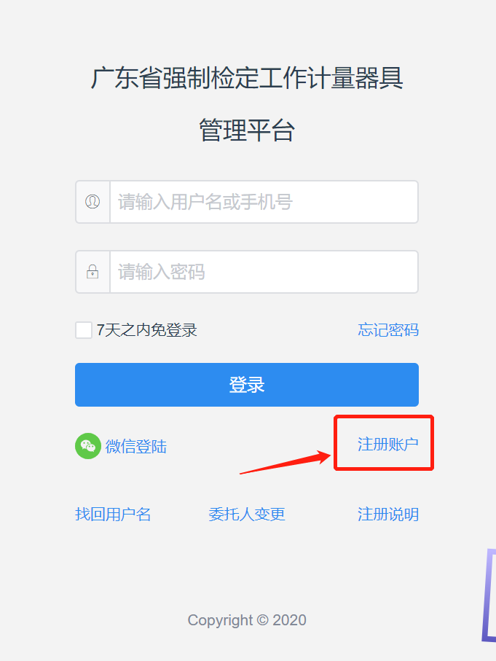
图1
进入注册界面后，用户类型选择“申请方”（图2），并以“企业/单位”的身份（图3）进行申请。

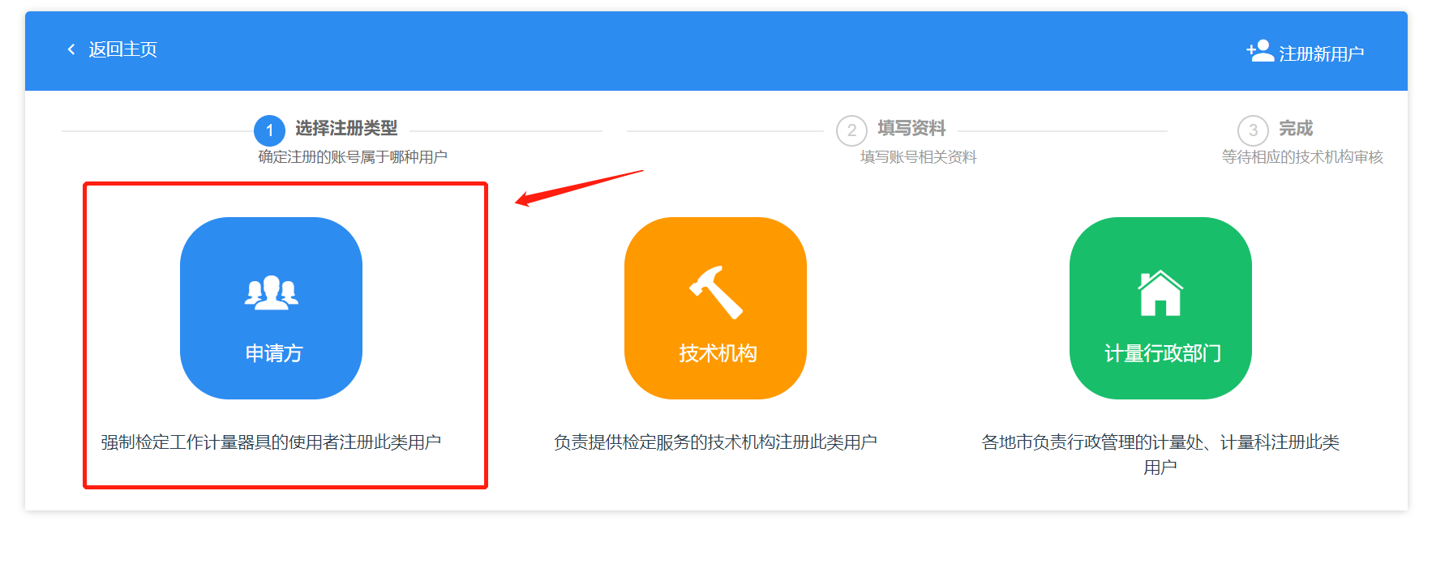
图2
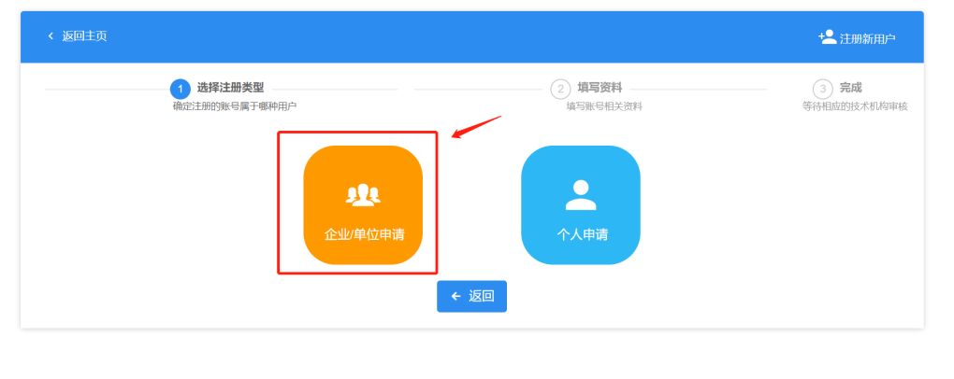
图3
申请需填写相关资料（图4），其中需上传申请方《统一社会代码证》等证照及《法人授权书》，该授权书请点击“下载模板”后填写，由法人签字并盖章后回传。
授权书样式请见图5及附件一。
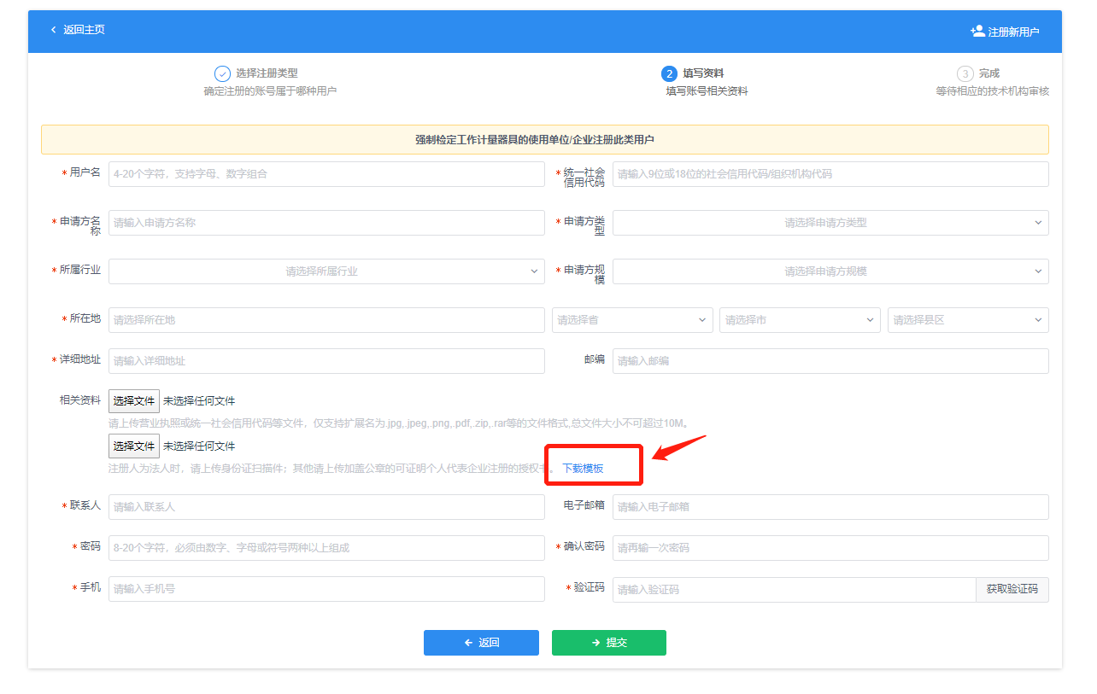
图4
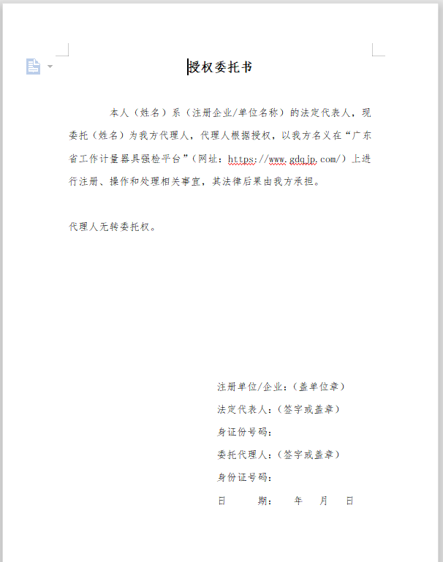
图5

2.注册须知
- 作为仪器的使用者，需要送检仪器，即申请方，请务必注册“申请方”类型的账号，有营业执照，代码证的，请以企业身份注册。以个人身份注册，或以其它账号类型注册的不会被通过。
- 注册时申请方名称、详细地址请务必与证照上的一致。
- 《授权委托书》须法人签字，并加盖公章。
- 注册申请提交后，由当地市/区法定计量检定机构审核，如有疑问，请向当地市/区法定计量检定机构咨询。
- 如账号注册信息错误，申请被拒绝后，可登录系统，按要求修改，或自行注销账号（如图6）。
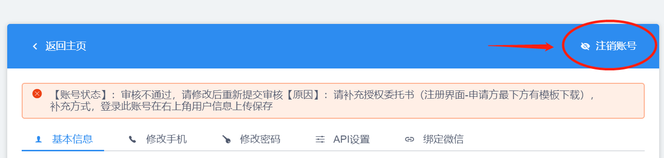
图6

3.绑定微信

1）微信登录
注册完成后，会出现微信登录绑定的二维码（图7），可扫码绑定微信号，日后可进行微信登录。
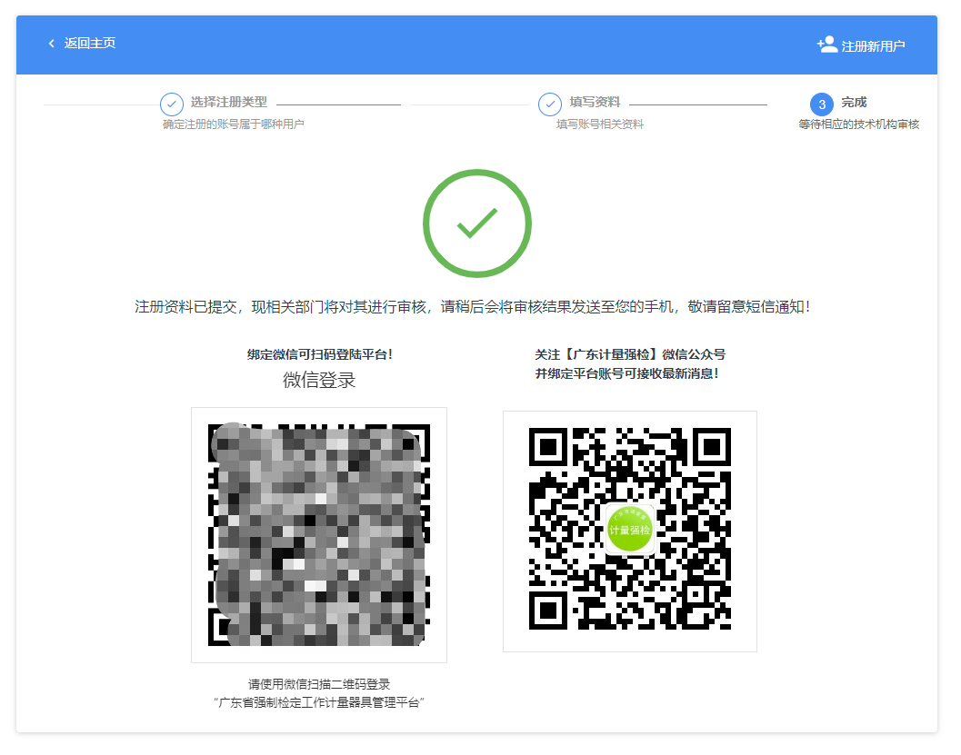
图7

关注微信公众号
平台关注“广东计量强检”公众号可获得平台的动态信息。
如用户已绑定微信登录，在公众号中点击【绑定账号】可自动绑定相关账号。
如用户未绑定微信登录，在公众号中点击【绑定账号】，则将要求输入平台的账号及密码来进行绑定验证。
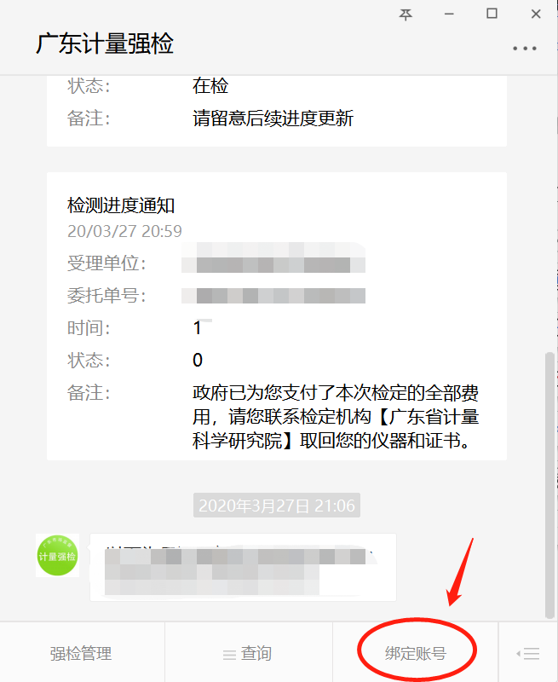
图8

二、页面
系统界面左侧为菜单区，右上角是用户设置按钮（如图9），右侧跟随不同的菜单显示不同的界面。
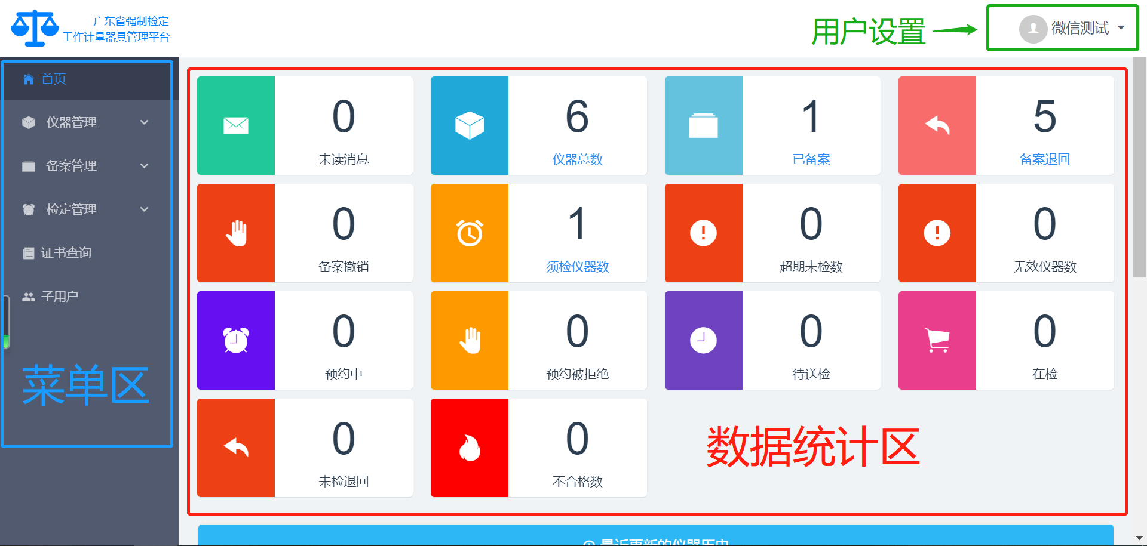
图9
用户登录后，首先显示首页界面，内容包括有常用的数据统计（如图9）及最新的仪器动态（图10）。
在数据统计区中的“卡片”，如果文字颜色为蓝色，如图9中的“仪器总数”、“已备案”、“备案退回”等，则可直接点击“卡片”，系统将自动跳转至相应的页面。
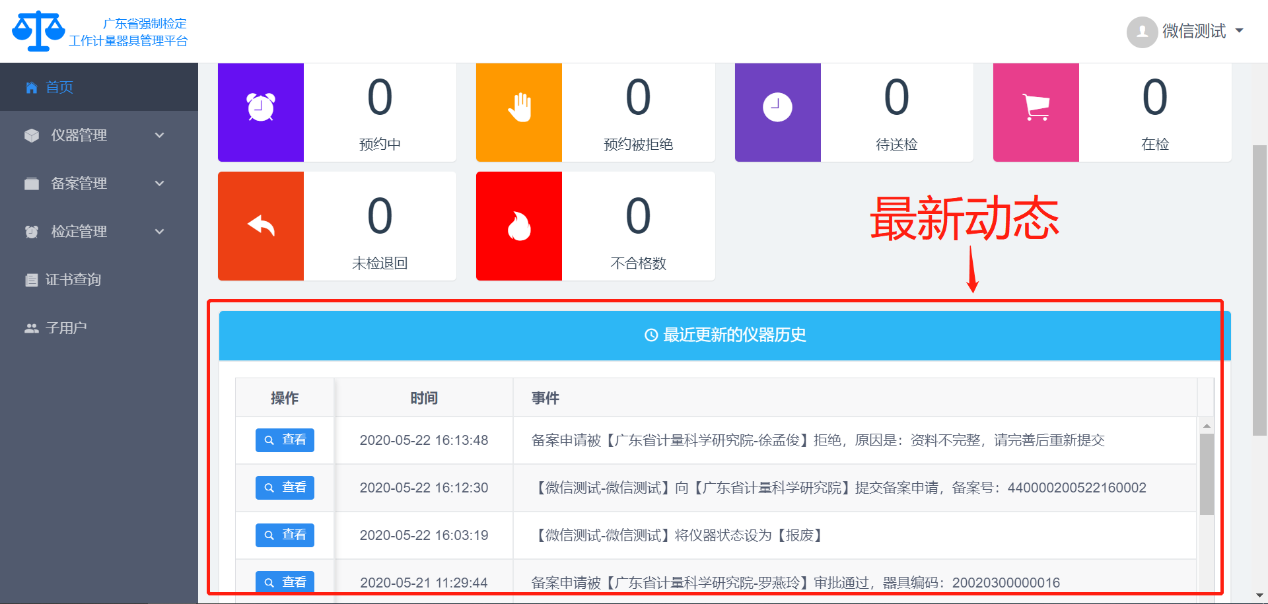
图10

三、仪器管理

菜单说明
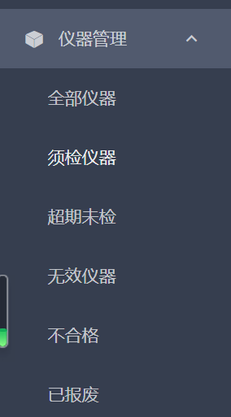
图11
【全部仪器】：显示用户的全部仪器，但不包括“已报废”状态的仪器。用户对仪器的大部分操作都在此界面进行。
【须检仪器】：显示提交备案申请通过后10天内，或在有效期30天内的仪器。此界面提供“预约检定”的功能。
【超期未检】：显示提交备案申请通过后超过10天，但不超过30天，或已超过有效期，但不超过30天的仪器。此界面提供“预约检定”及“停用”的功能。
【无效仪器】：显示提交备案申请通过后超过30天或超过有效期30天的仪器。此界面提供“停用”的功能。
【不合格】：显示检定不合格的仪器。此界面提供“预约检定”及“停用”的功能。
【已报废】：显示状态为“已报废”的仪器，此界面只供查看功能。

仪器信息的基本操作
用户通过登录后进入主界面，从左侧菜单中选择【仪器管理】→【全部仪器】，可进入仪器管理界面，如图12所示。
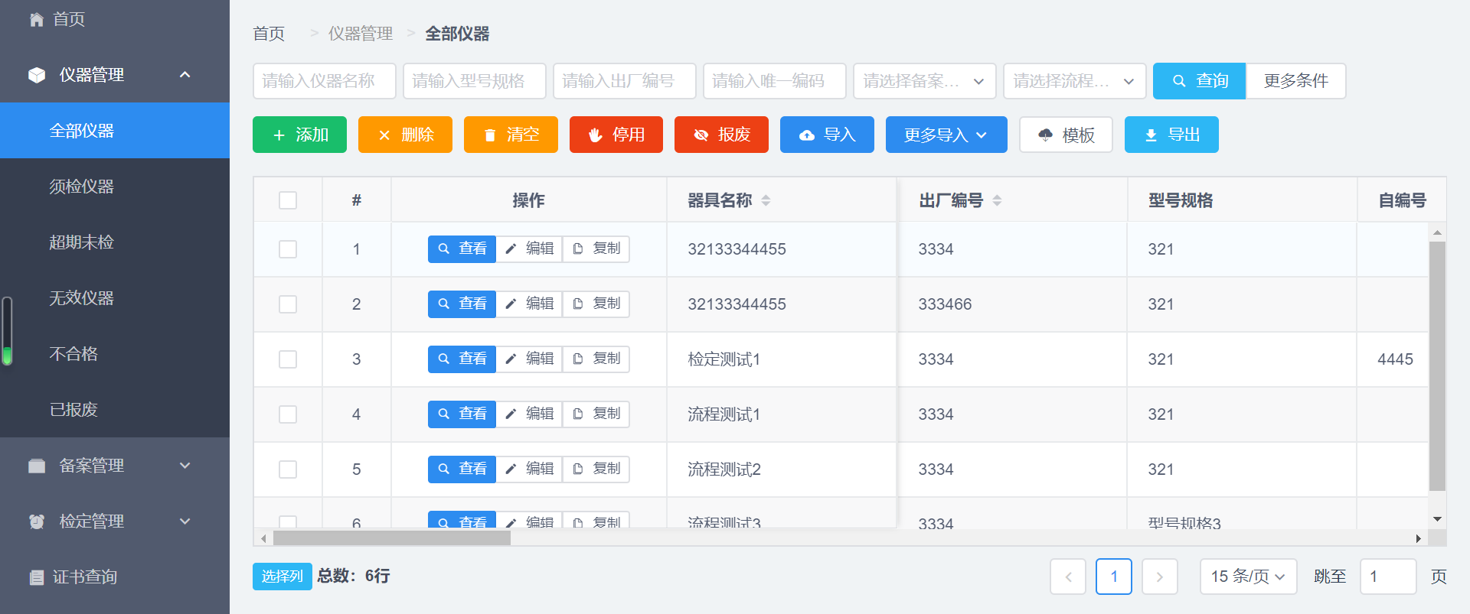
图12

基本表格操作
点击表格左上方的复选框可同时选中表格中的所有仪器，或取消选择，如图13。
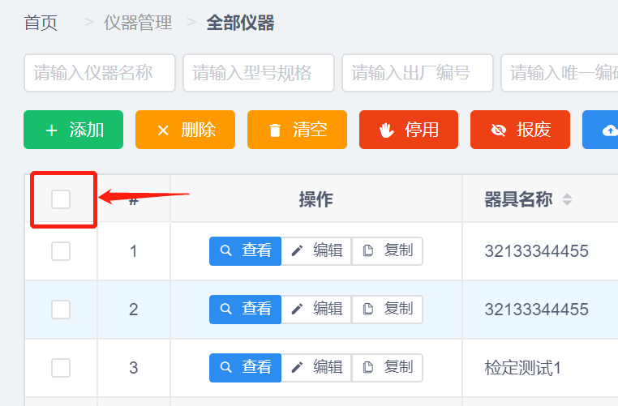
图13
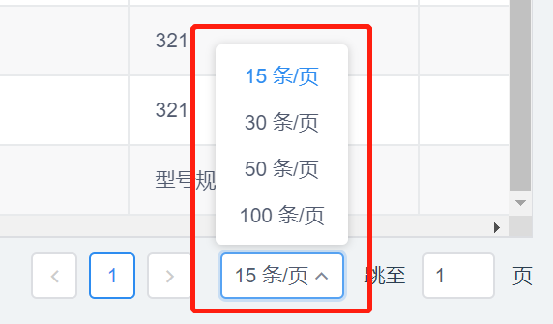
图14
点击表格右下方的“15条/页”可控制表格每页显示多少条数据，如图14。
点击表格左下方的“选择列”（如图15）可自行调整表格显示的数据。如每页显示100条数据时，有可能因为显示的数据过多而造成浏览器卡顿，此时利用“选择列”来减少显示的列数可提高浏览器性能，如图16。
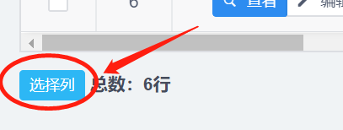
图15
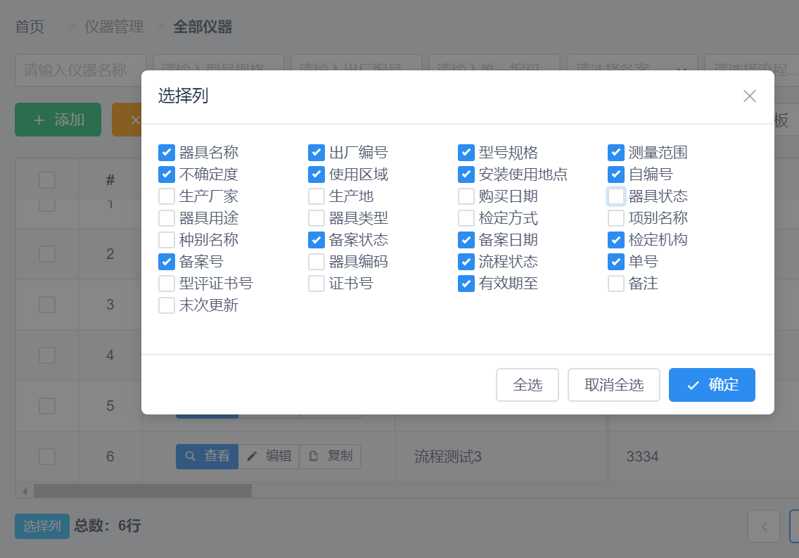
图16

查看
点击每条仪器信息行的“查看”按钮可查看仪器的详情。
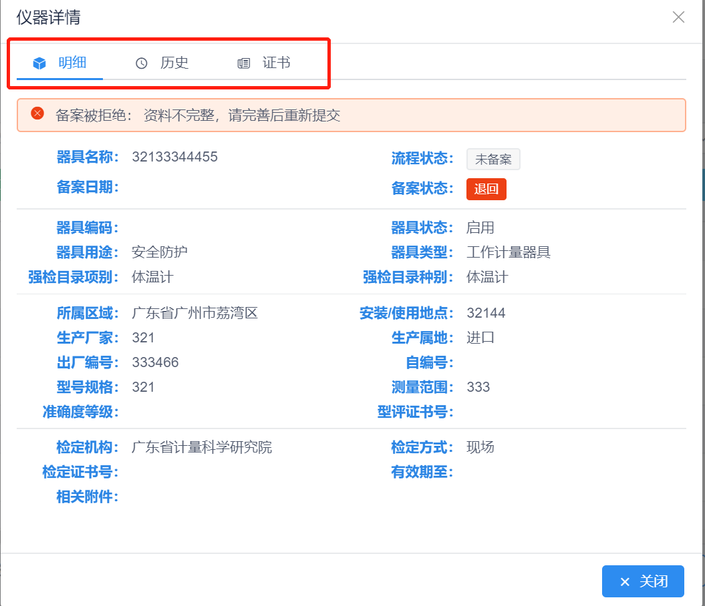
图17
在仪器的详情页（如图17），点击上方的“历史”和“证书”标签，还可切换显示仪器的其他信息。

添加
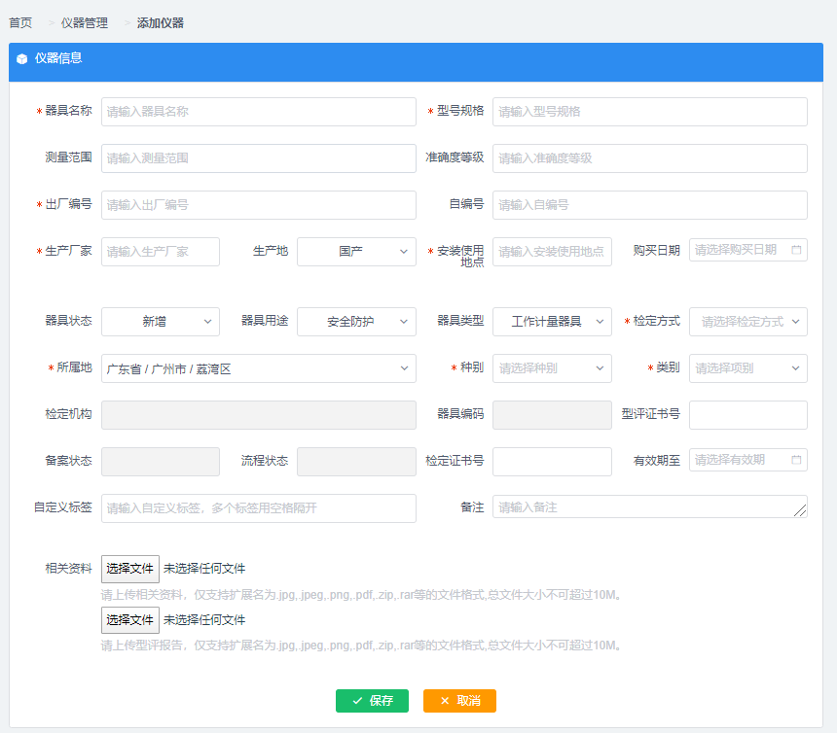
图18
点击“添加”后，出现仪器编辑界面（图18），可手动输入仪器信息添加仪器。录入时须正确输入型号规格、出厂编号等信息。
注：仪器名称、型号规格、出厂编号、自编号，四者相同将视为同一台仪器，则系统不允许保存。

编辑
保存后的仪器如需修改，可点击仪器栏目中的编辑按钮进行编辑（如图19。）
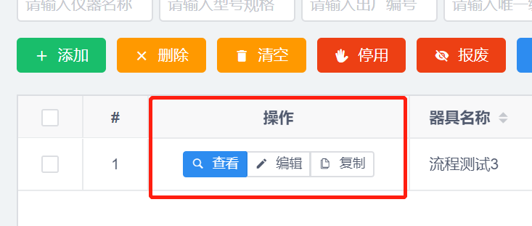
图19
注：备案通过前可修改所有信息，备案通过后只能修改部分信息，见图20。
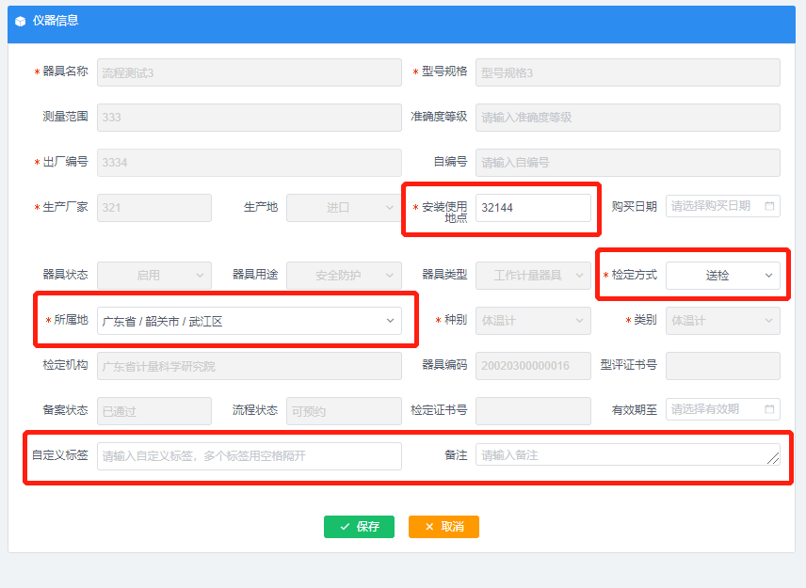
图20

复制
添加仪器后，相似的仪器可通过“复制”（如图19）来进行快速录入。

删除
“删除”可删除选中的仪器。已备案的仪器不能删除。
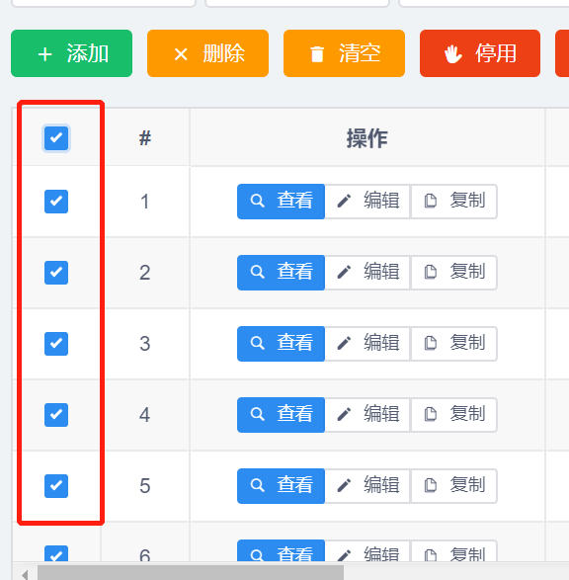
图21

清空
“删除”的批量操作版，一次性删除所有可删除的仪器，无需一条条手动勾选。

停用
使选中的仪器进入“停用”状态。停用的仪器可在【备案管理】→【已停用】中重新启用。

报废
使选中的仪器进入“报废”状态。报废的仪器将归至【仪器管理】→【已报废】中。

数据导入
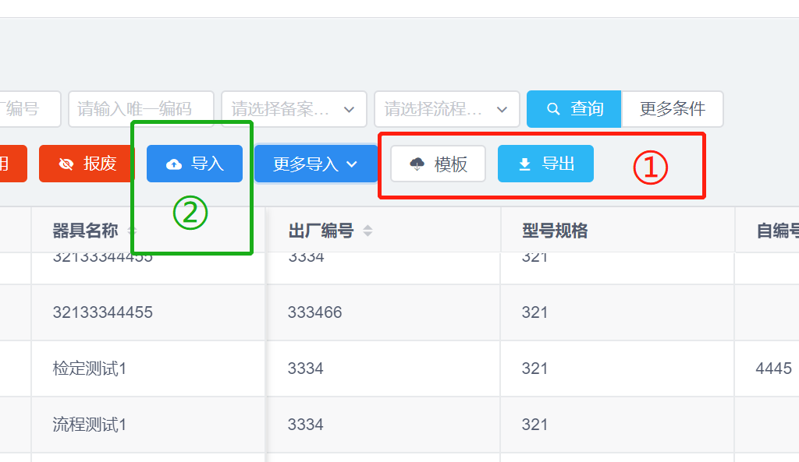
图22
当批量录入仪器信息时，在图22红色方框① 位置，点击“模板”，下载相应的文件，并根据文件要求填写信息；也可先录入一条仪器信息，然后使用①位置中的导出功能导出EXCEL文件，然后按导出的文件的样式添加其他仪器信息。
填写完成后通过点击②位置的“导入”，选择填写完成的“EXCEL”文件进行上传。
更多导入：
“逐行导入”为另一种导入方式，与“导入”的区别在于本地解析EXCEL文件，并逐条上传至服务器。
“更新地址”为“三表”专用，用于批量更新三表的安装使用地点。
“更换加油枪”为“加油机”专用，用于机油机的加油枪更换时批量更新加油枪信息。

导入常见错误
- 仪器的种别代码不能为空
- 仪器的种别代码：xxxxxx可能有误或已作废，无法找到相对应的名称
仪器的种别代码必填，具体可用代码请查看附件二。
- 【44xx00】是属于市级代码，使用区域须填最后两位不是“00”的区县级代码！
使用区域须填至区县级，具体可代码请查看附件三。
- xxxx代码只能为数字：1.xx，2.xx，3xx，请检查确认！
对应的字段只能填写相应的数字，不能填写文字！

填写注意事项
图23红框中的信息需根据计量器具性质进行修改或补充。
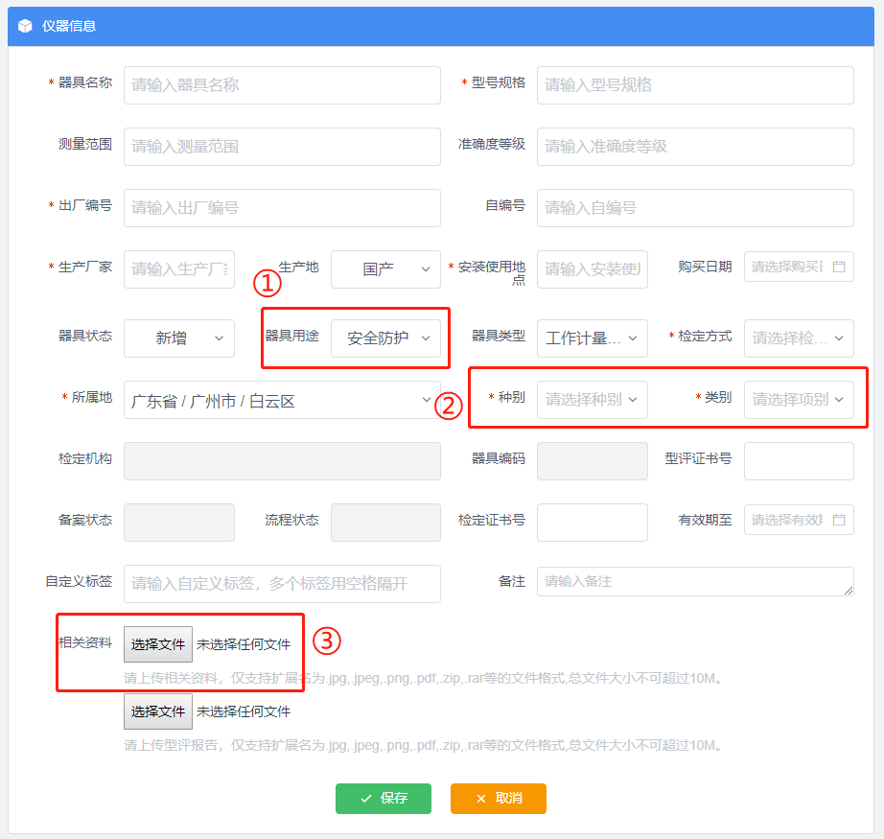
图23
①器具用途：根据计量器具选择对应的用途“安全防护”、“医疗卫生”、“贸易结算”、“环境监测”。
②种别、种类：根据送检的计量器具所对应的强检目录类别进行填写。
③相关资料：监管方式为“P+V”类的工作计量器具需上传“型式评价”证书。
四、仪器备案

1.提交备案
- 在用户主界面左边栏目中选择【备案管理】→【待备案】（见图24）。
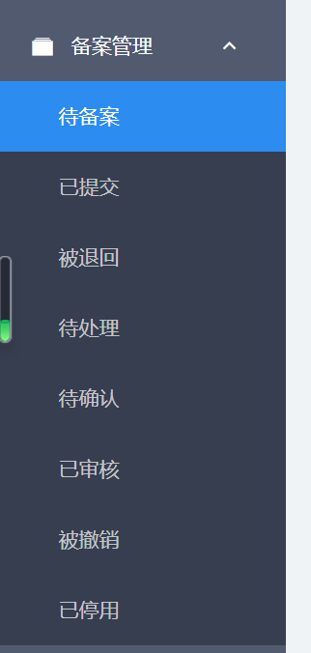
图24
- 在右侧界面中，勾选需备案的工作计量器具并提交。
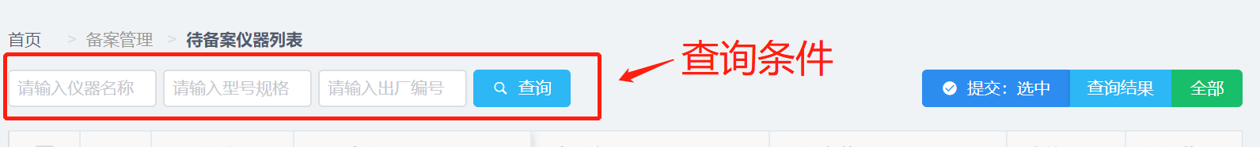
图25
提交方式共有三种：
【选中】：提交勾选中的仪器；
【查询结果】：以当前的查询条件（图25）为基础，提交所有符合条件的仪器；
【全部】：提交全部未备案的仪器。
- 选择备案的技术机构后,确认“责任声明”，然后点击“确定”。（图26）
- 如果用户选择在市级技术机构无能力检验时，授权给市级机构转送至省院，可勾选最下方的授权声明。
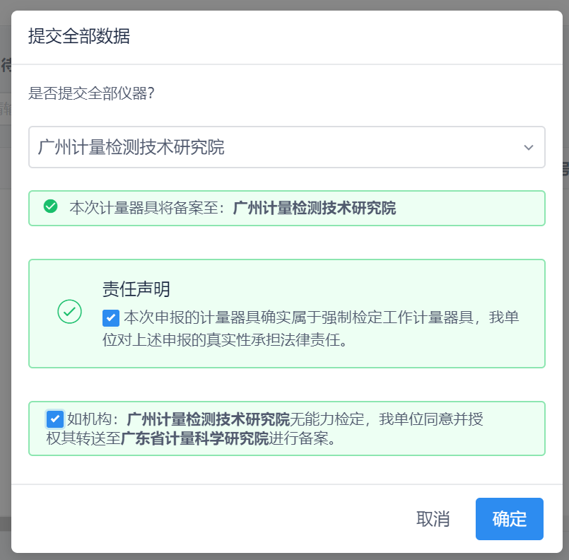
图26

2.备案异常
当备案信息被退回时，此时仪器信息将会流转到【备案管理】→【被退回】。用户可在此界面查看仪器备案失败的原因：
- 资料不完整；用户可在界面对仪器信息进行修改，并重新提交。
- 不属于强检目录；勾选相应的仪器，点击“删除”。

3.注意事项
仪器最终备案所在的机构为仪器的检定机构，一般备案时只能选择市级的技术机构。如果市级技术机构判断该仪器应分派至区县级机构检定，则会启动分派流程，待县级机构确认后才算是备案成功。

4.其他菜单
【已提交】显示已提交备案，但机构未处理的仪器。可在此界面进行“撤销备案”操作。
【待处理】显示由市级机构转送至区县级机构，但县级机构无能力，退回给市级机构的仪器。
【待确认】显示由市级机构转送至区县级机构，或市级机构无能力，转送至省院的仪器。
【已审核】显示备案通过的仪器。
【被撤销】显示备案通过，但在后续过程中因故被技术机构或行政管理部门撤销备案状态的仪器。可在此界面进行“停用”或“报废”操作。
【停用】显示“停用”状态的仪器。可在此界面进行“启用”或“报废”操作。

5.微信查询
用户关注“广东计量强检”微信公众号后，可进行备案查询。
- 绑定平台账号后，当备案状态发生变化时，系统会自动发送通知。
- 绑定平台账号后，可点击下方菜单【查询】→【备案查询】（如图8），获取所有仪器的备案数量统计信息。

五、预约管理

1.预约检定
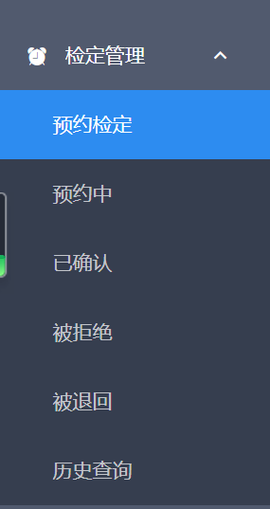
图27
当用户将对应仪器备案成功后，可进行预约。
- 在用户主界面左边栏目中，选择【预约管理】→【预约检定】。
- 在右侧界面中，勾选需预约“送检/现场”的仪器，并选择时间。
注：不同机构、不同检定方式的仪器须分开预约
- 当需要预约的仪器数量多，且跨页时，可先将仪器“加入待处理”中，然后再进入“待处理列表”一起提交，见图28。
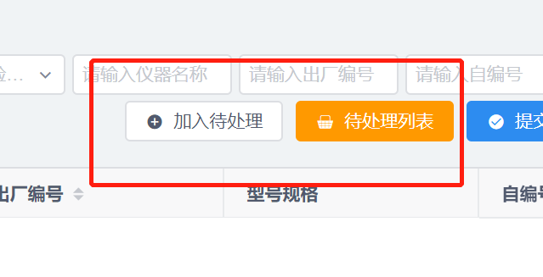
图28
- 选择预约的日期及时间段（如图29）。待技术机构确认后，根据预约时间送检仪器或等待现场检定。
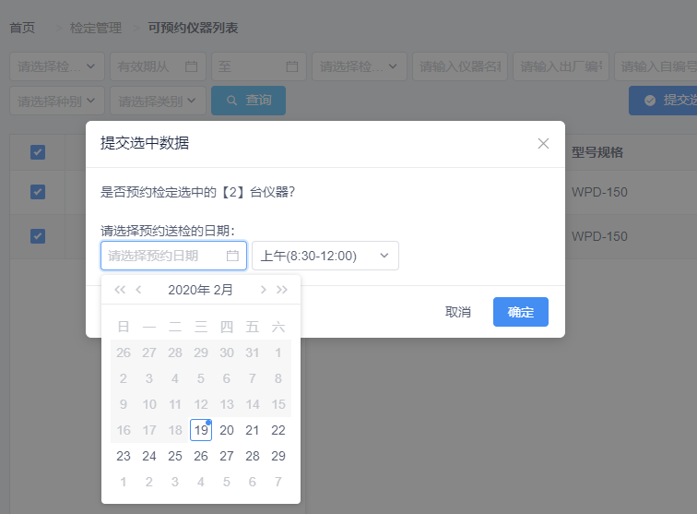
图29

2.预约异常
当预约时间被拒绝时，用户可在选项栏【预约管理】→【被拒绝】中查看到被拒绝的原因。如需重新送检，请按照第1点的流程重新选择时间进行预约。

3.其他菜单
【预约中】显示已提交，但机构未确认的预约。可在此界面取消预约。
【已确认】显示机构已确认，待检定的预约。
【被拒绝】显示机构已拒绝的预约，在此界面可确认机构拒绝原因。
【被退回】显示机构已接收，但后续过程中发现问题退回的预约。
【历史查询】显示历史。

4.微信查询
用户关注“广东计量强检”微信公众号后，可进行预约单查询。
- 没有绑定平台账号的情况下，可直接输入单号进行查询。
- 绑定平台账号后，当预约单状态发生变化时，系统会自动发送通知。
- 绑定平台账号后，可点击下方菜单【查询】→【检定查询】（如图30），获取最新的10条预约单状态信息。
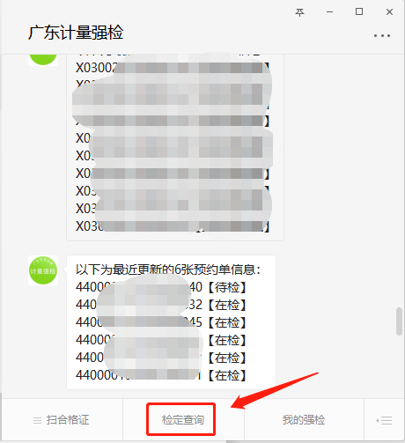
图30

六、前台送检/现场检定
用户携带已经预约成功的工作计量器具至备案的技术机构所在地前台，并进行送检。由现场工作人员进行核对。
核对无误时：根据前台相关要求，完成送检流程。
发现问题：前台工作人员根据送检仪器与备案信息核对后，发现仍存在问题，会进行退单操作。仪器将撤销备案，重新流程至“备案管理”→“被退回”，此时根据文中第三部分“备案管理”第2点中的相关要求进行操作。
预约单完检后，如用户已关注“广东计量强检”微信公众号并绑定了平台账号，将会收到完检通知。

七、其他
【证书查询】 显示机构出具的证书。
【子用户】 可设置多个子账号，子账号用手机号登录，并拥有跟主账号一样的权限。
八、微信小程序

1.用户登录

打开小程序后，进入“我”界面（如图1），点击空白头像可进行用户登录。
当前版本只提供给账号类型为“申请方”的用户使用。
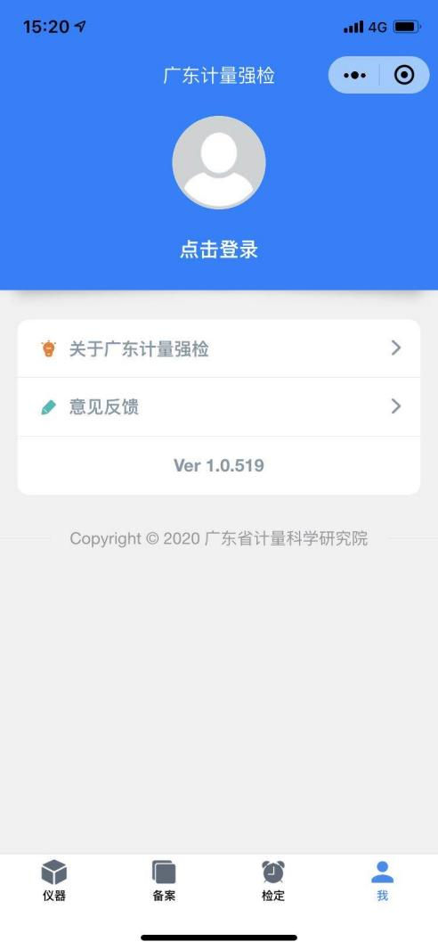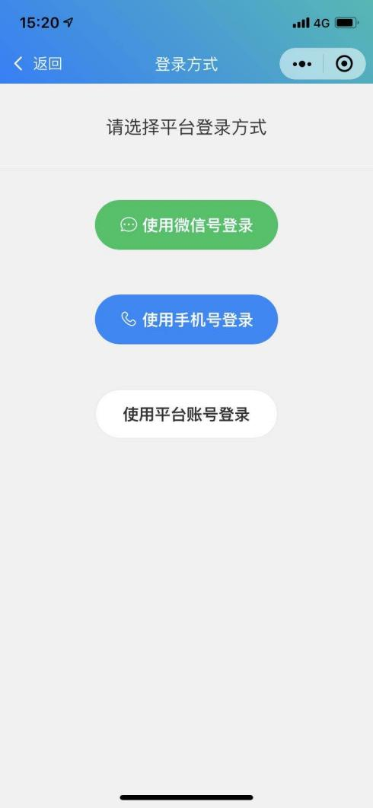
图1 图2
登录有三种方式：
- 使用当前微信号登录，前提是平台已绑定微信登录，或公众号已绑定平台账号；
- 使用当前手机号登录，前提是当前手机号可正常登录平台；
- 使用平台账号登录，用户输入平台账号密码后登录。

2.界面及操作
界面“我”与平台的首页相对应，用户显示各种汇总信息，点击数字可进入相应的页面
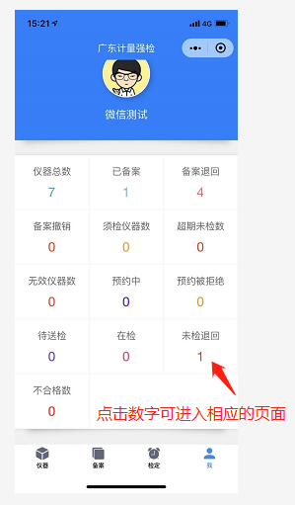
图3
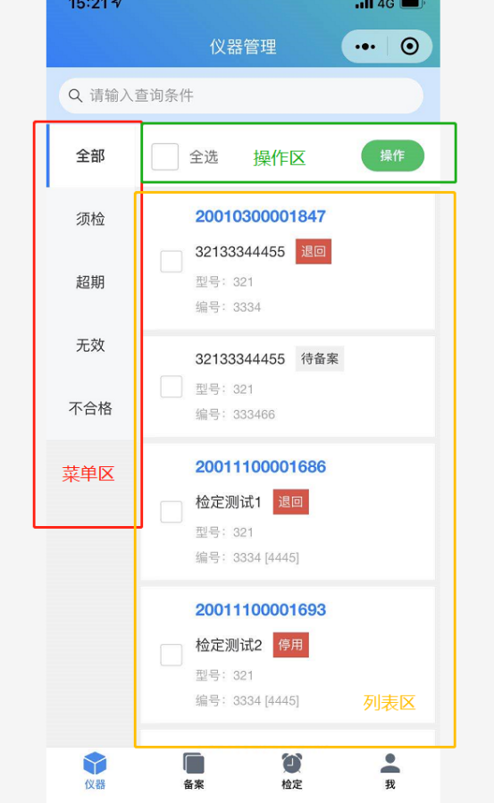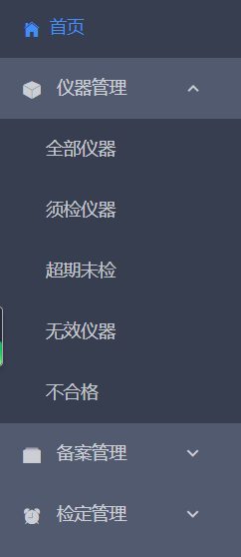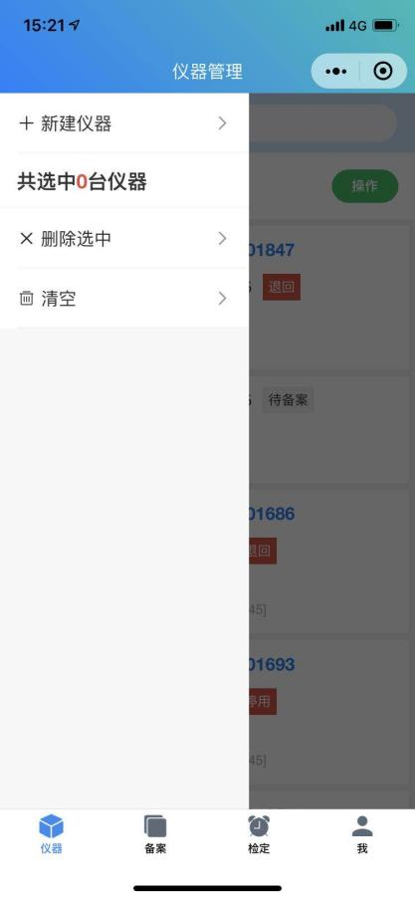
图4 图5 图6
主要界面分为【菜单区】【列表区】及【操作区】，如图4，其中【菜单区】中的菜单与平台的菜单（如图5）相对应。
【操作区】点击“操作”按钮后，将弹出相应菜单的可操作项，如如图6。
【列表区】点击“仪器”或“预约单”可查看明细（如图8-10）。在某些界面左右滑动还有针对“仪器”或“预约单”的相应的操作，如图11-12。
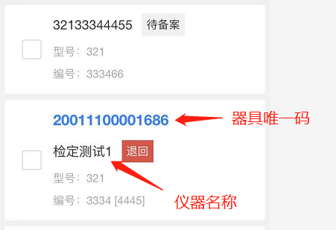
图7
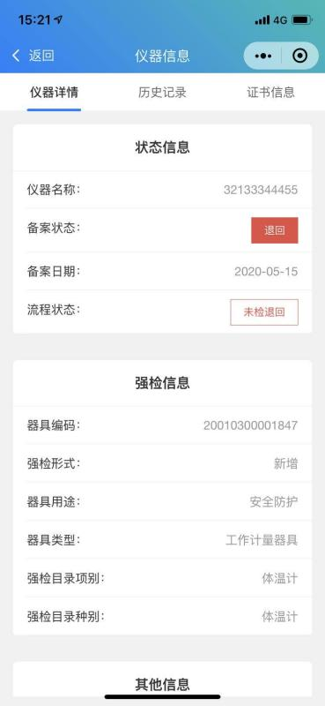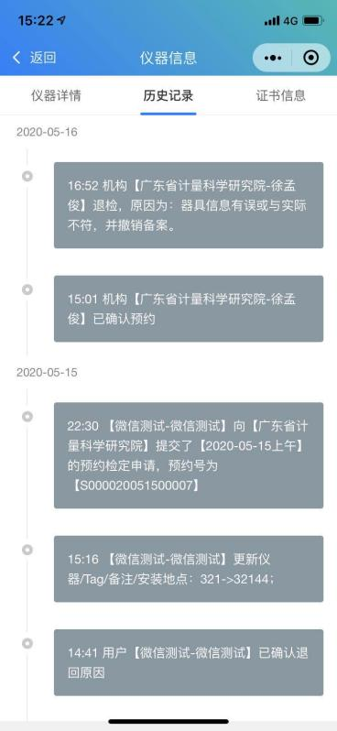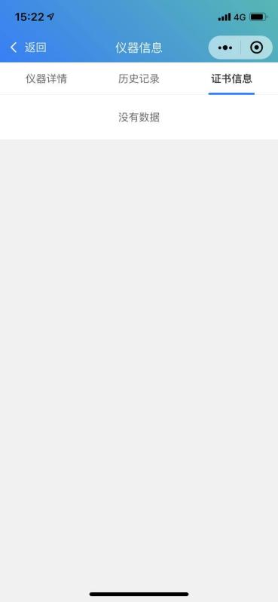
图8 图9 图10
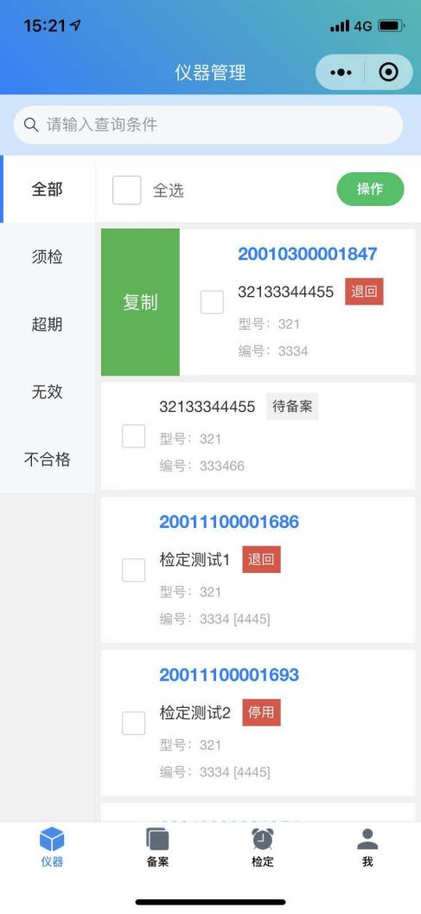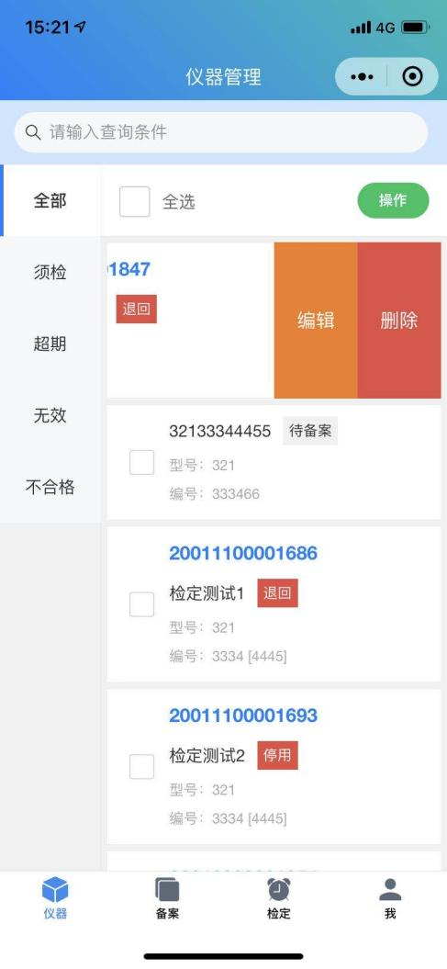
图11 图12
对于预约单，点击查看，则显示预约单的明细。
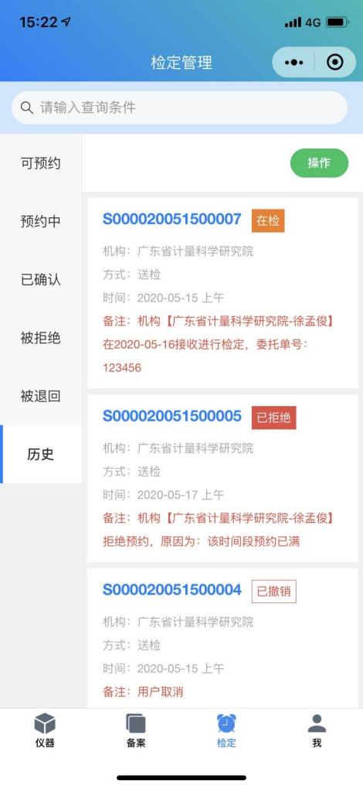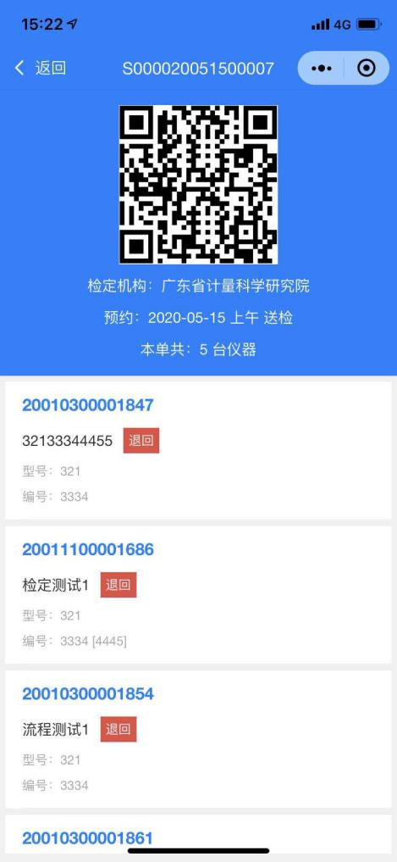
图13 图14

